长春医学高等专科学校文件

长医高专教字[2008]26号

长春医学高等专科学校
关于对《生理学》等课程进行教考分离的通知

各系部：
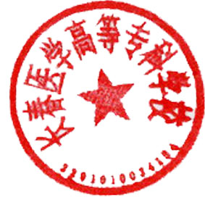
为进一步贯彻学校有关考试改革的精神，为充分调动教与学的积极性,促进良好的教风和学风建设,更好地反映教学质量,经研究决定，本学期对08级高专临床医学专业的《生理学》和07级高专临床医学专业的《诊断学》二门课程实施教考分离工作。希望相关课程的教师在教学过程中，必须依据课程教学大纲要求将重点、难点讲清楚，相关教研室主任在考试前一个月到教务处组题。考试结束后，对考试结果进行分析，并与未进行教考分离的考试结果进行比较，写出详细分析报告，下学期开学后一周之内交教务处，以便及时总结教考分离的实施效果。
二〇〇八年十一月二十日
主题词：课程 教考分离 通知
长医高专校长办公室
校对：胡皓月 共印4份

